Задание 5.

Работа с двухмерной графической сценой.

В этом проекте Вы будете работать с двухмерной графической сценой в Qt Creator (класс QGraphicsScene):

Следующий рисунок демонстрируют типовые возможности Qt при работе со сценой.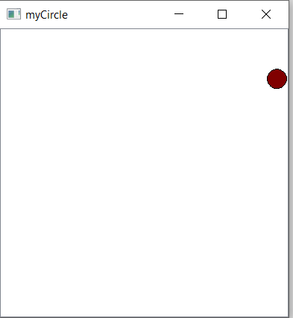 На нем приведен пример движения шарика по сцене с некоторой ненулевой (и достаточно большой) скоростью $\overline{v}$. Шарик находится в гравитационном поле с ускорением свободного падения $\overline{g}$. Не упруго отталкиваясь от стенок сцены, шарик достигает ее нижний грани и в какой-то момент времени останавливается. В принципе его можно снова заставить двигаться, придав некоторый другой вектор скорости $\overline{u}$ В работе Вы можете использовать любой другой объект (например квадратик, прямоугольник или даже картинку) и если Вам сложно описать гравитационное поле, то Вы можете просто использовать линейное прямолинейное движение. Абсолютно необязательно, чтобы Вы использовали здесь управление от кнопок, но если Вам интересно, то вполне можно это добавить. Вы также можете заполнить сцену некоторой текстурой.

После того, как работа будет закончена, необходимо подготовить отчет в котором ответить на следующие вопросы:

* С каким трудностями Вы столкнулись при создании Вашего приложения со сценой?
* Что такое графическая сцена и что такое графическое представление?
* Как раположена система координат на двухмерной графической сцене?
* Как описать шарик (с помощью объекта какого класса) и как добавить его на сцену?
* Какие другие возможности Вы можете предложить (только те, которые сможете сами реализовать!) для оформления сцены?